108年國中小行動學習推動計畫

桃園市仁和國小教練學校全國觀課實施計畫
- 依據：
  - 教育部108年國中小行動學習推動計畫。
  - 桃園市政府教育局108年2月11日桃教資字第1080009967號函。
- 目的：
  - 建立行動學習導入教學與學習模式，規劃可行學習環境與模式。
  - 深化行動學習推動工作，落實數位創新教學，提昇學生學習興趣。
  - 透過教師觀課，提供教師專業成長機會，落實回饋於自身之教學現場。
  - 使整體計畫成果之推廣成效擴增，同時協助新加入學校執行計畫。
- 辦理單位：
- 指導單位：教育部資訊及科技教育司
- 主辦單位：桃園市政府教育局
- 承辦單位：桃園市大溪區仁和國小
- 辦理時間：108年5月31日（星期五）13:00-16：00。
- 辦理地點：桃園市仁和國民小學（桃園市大溪區仁和二街50號）。
- 參與對象：預計60名(含本校輔導學校與新竹市行動學習計畫參訪學校)。
- 非教育部行動學習推動學校優先錄取。
- 對行動學習有興趣之教職人員。
- 本市行動學習計畫推動學校。
- 其他非屬前項學校。
- 活動方式：課程研討、教學示範、座談討論。
- 課程內容：
時間 | 活動內容 | 主持人/講師 | 地點
13:00-13:20 | 報到 | 本校行動學習  團隊夥伴 | 2F視聽館
13:20-13:50 | 行動學習融入教學  (說課與觀課說明) | 葛倫珮校長  吳嘉容教師  王美惠教師 | 2F視聽館
13:50-14:00 | 換場時間 | 邱靖琍主任
14:00-14:40 | 教學演示(觀課)  英文：Rotation Station Instruction  數學：應用明日數學進行  自主學習與同儕互教 | 吳嘉容教師  王美惠教師 | 4樓英文教室  203教室
14:40-15:10 | 換場與休息時間 | 邱靖琍主任
15:10-15:40 | 行動學習融入教學  (議課) | 葛倫珮校長  吳嘉容教師  王美惠教師 | 2F視聽館
15:40-16:00 | 綜合座談 | 葛倫珮校長  吳嘉容教師  王美惠教師 | 2F視聽館
16:00~ | 平安賦歸

- 活動報名：
- 活動訊息公布：國中小學動學習推動計畫網(http://mlearning.ntue.edu.tw)。
- 報名時間：即日起至108年5月29日(星期三)截止。
- 報名方式：請至全國教師進修網報名（https://www1.inservice.edu.tw）。研習代碼：2638408
- 聯絡人員：仁和國小資訊組長李青蓉，電話：03-3076626轉212

- 交通資訊：
- 臺鐵：搭乘臺鐵至中壢火車站，從後站出站，走到中壢後火車站搭公車(5098)，
在埔頂廟站下車，步行約500公尺，即可看到仁和國小。
- 自行開車(北二高)：由大溪交流道下，往大溪方向，接員林路二段直走，經過士香加油站後，到仁和二街左轉，即可看到仁和國小。本校路邊非紅線部分皆可停車
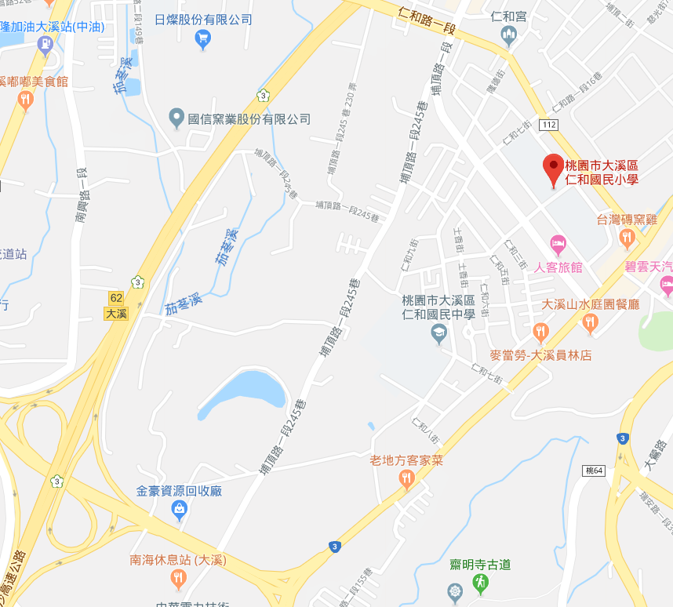

十一、注意事項：
（一）與會人員於活動期間予以公（差）假。
（二）為響應環保，與會人員請自備環保杯。
（三）會議議程若有更動，以計畫網站最新公告為準。

